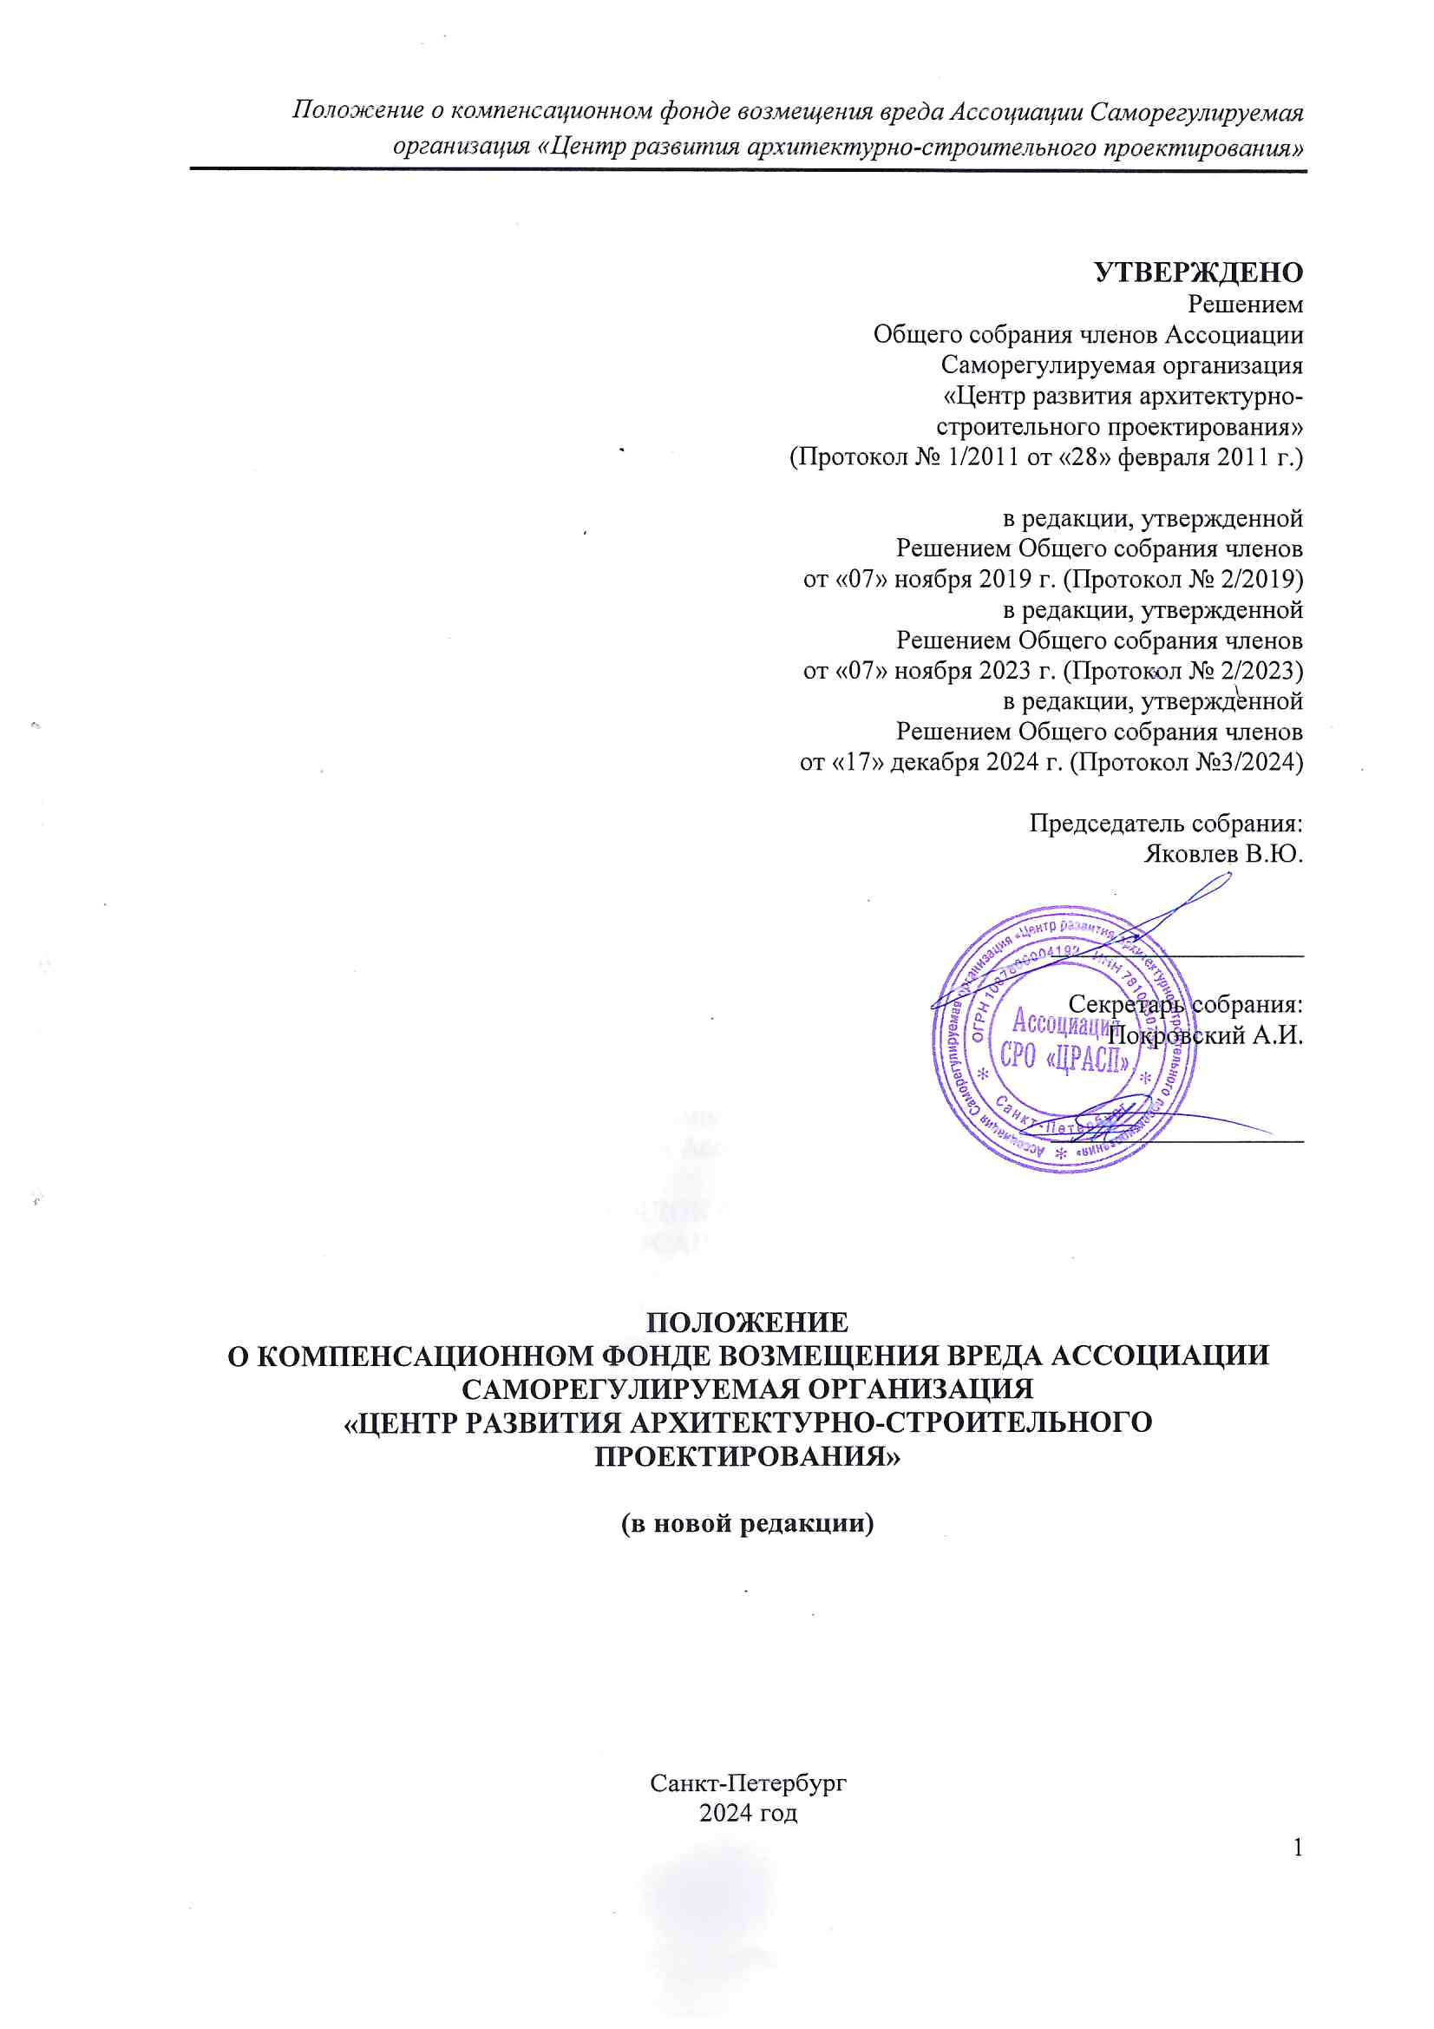
УТВЕРЖДЕНО
1. ОБЩИЕ ПОЛОЖЕНИЯ
  - Настоящее Положение регулирует вопросы создания, размещения и использования компенсационного фонда возмещения вреда Ассоциации Саморегулируемая организация «Центр развития архитектурно-строительного проектирования» (далее – Ассоциация).
1.2. Положение разработано в соответствии с действующим законодательством Российской Федерации, в том числе Градостроительным кодексом РФ и Федеральным законом от 01.12.2007 № 315-ФЗ «О саморегулируемых организациях».
1.3. Компенсационным фондом возмещения вреда (далее – компенсационным фондом ВВ) является обособленное имущество, являющееся собственностью Ассоциации, которое формируется в денежной форме за счет взносов членов Ассоциации (далее – взносов в компенсационный фонд ВВ), а также доходов, полученных от размещения средств компенсационного фонда ВВ, с учетом настоящего Положения.
Учет средств компенсационного фонда ВВ ведется Ассоциацией раздельно от учета иного имущества.
1.4. Ассоциация формирует компенсационный фонд ВВ в целях обеспечения имущественной ответственности членов Ассоциации по обязательствам, возникшим вследствие причинения вреда личности или имуществу гражданина, имуществу юридического лица вследствие разрушения, повреждения здания, сооружения либо части здания или сооружения.
1.5. Ассоциация в пределах средств компенсационного фонда ВВ несет солидарную ответственность по обязательствам своих членов, возникшим вследствие причинения вреда третьим лицам, и субсидиарную ответственность по обязательствам своих членов, возникшим вследствие причинения вреда собственнику здания, сооружения, в случаях, предусмотренных статьей 60 Градостроительного кодекса Российской Федерации.
1.6. На средства компенсационного фонда ВВ не может быть обращено взыскание по обязательствам Ассоциации, за исключением случаев, предусмотренных законодательством Российской Федерации. Средства компенсационного фонда ВВ не включаются в конкурсную массу при признании судом Ассоциации несостоятельным (банкротом).

- ПОРЯДОК ФОРМИРОВАНИЯ
КОМПЕНСАЦИОННОГО ФОНДА ВВ

2.1. Компенсационный фонд ВВ формируется путем перечисления взносов в компенсационный фонд ВВ членами Ассоциации с учетом настоящего Положения. Перечисление взносов в компенсационный фонд ВВ осуществляется на специальный(е) банковский(е) счет(а), открытый(е) в российских кредитных организациях, соответствующих требованиям, установленным Правительством Российской Федерации.
2.2. Компенсационный фонд ВВ формируется:
2.2.1. из взносов членов Ассоциации (на основании поданных ими заявлений), внесённых ими в компенсационный фонд ВВ при вступлении и в период участия (членства) в Ассоциации;
2.2.2. из доходов, полученных от размещения средств компенсационного фонда ВВ;
2.2.3. из взносов, перечисленных Национальным объединением саморегулируемых организаций за членов, вступивших в Ассоциацию.
2.3. Минимальный размер компенсационного фонда ВВ рассчитывается как сумма взносов действующих членов Ассоциации в зависимости от уровня их ответственности по обязательствам на дату снижения размера компенсационного фонда ВВ.
2.3.1. Минимальный размер взноса в компенсационный фонд ВВ на одного члена Ассоциации в области архитектурно-строительного проектирования в зависимости от уровня ответственности члена Ассоциации составляет:
1) 50 000 (пятьдесят тысяч) рублей в случае, если член Ассоциации планирует выполнять подготовку проектной документации, стоимость которой по одному договору подряда на подготовку проектной документации не превышает 25 000 000 (двадцать пять миллионов) рублей (первый уровень ответственности члена Ассоциации);
2) 150 000 (сто пятьдесят тысяч) рублей в случае, если член Ассоциации планирует выполнять подготовку проектной документации, стоимость которой по одному договору подряда на подготовку проектной документации не превышает 50 000 000 (пятьдесят миллионов) рублей (второй уровень ответственности члена Ассоциации);
3) 500 000 (пятьсот тысяч) рублей в случае, если член Ассоциации планирует выполнять подготовку проектной документации, стоимость которой по одному договору подряда на подготовку проектной документации не превышает 300 000 000 (триста миллионов) рублей (третий уровень ответственности члена Ассоциации);
4) 1 000 000 (один миллион) рублей в случае, если член Ассоциации планирует выполнять подготовку проектной документации, стоимость которой по одному договору подряда на подготовку проектной документации составляет 300 000 000 (триста миллионов) рублей и более (четвертый уровень ответственности члена Ассоциации).
2.4. Не допускается освобождение члена Ассоциации от обязанности внесения взноса в компенсационный фонд, в том числе за счет его требований к Ассоциации. Не допускается уплата взноса в компенсационный фонд в рассрочку или иным способом, исключающим единовременную уплату указанного взноса, а также уплата взноса третьими лицами, не являющимися членами Ассоциации, за исключением случаев, предусмотренных законом.

3. РАЗМЕЩЕНИЕ СРЕДСТВ КОМПЕНСАЦИОННОГО ФОНДА ВВ

3.1. Средства компенсационного фонда ВВ размещаются на специальных банковских счетах, открытых в Российских кредитных организациях, соответствующих требованиям, установленным Правительством Российской Федерации. Специальные банковские счета открываются для размещения средств компенсационного фонда ВВ. Договоры специальных банковских счетов являются бессрочными.

Одним из существенных условий договора специального банковского счета является согласие Ассоциации на предоставление кредитной организацией, в которой открыт специальный банковский счет, по запросу органа надзора за саморегулируемыми организациями информации о выплатах.

3.2. Общее собрание членов Ассоциации принимает решение об установлении правил размещения и инвестирования средств компенсационного фонда ВВ, принятии решения об инвестировании средств компенсационного фонда ВВ, определении возможных способов размещения средств компенсационного фонда ВВ в кредитных организациях.

3.3. Средства компенсационного фонда ВВ, внесенные на специальные банковские счета, используются на цели и в случаях, которые указаны в части 1 статьи 55.16 Градостроительного кодекса РФ.

3.4. Права на средства компенсационного фонда ВВ, размещенные на специальных банковских счетах, принадлежат владельцу счета. При исключении Ассоциации из государственного реестра саморегулируемых организаций права на средства компенсационного фонда ВВ переходят к Национальному объединению саморегулируемых организаций
3.5. Средства компенсационного фонда ВВ в целях сохранения и увеличения их размера размещаются и (или) инвестируются в порядке и на условиях, которые установлены Правительством РФ. Размещение и (или) инвестирование средств компенсационного фонда ВВ осуществляются с учетом обеспечения исполнения обязательств Ассоциации в соответствии с п. 3.7 настоящего Положения.
3.6. В случаях, порядке и на условиях, которые установлены Правительством РФ, средства компенсационного фонда ВВ могут передаваться в доверительное управление управляющей компании, имеющей лицензию на осуществление деятельности по управлению ценными бумагами или лицензию на осуществление деятельности по управлению инвестиционными фондами, паевыми инвестиционными фондами и негосударственными пенсионными фондами.
3.7. При необходимости осуществления выплат из средств компенсационного фонда ВВ срок возврата средств из указанных активов не должен превышать десять рабочих дней с момента возникновения такой необходимости.
3.8. Запрещается размещение средств компенсационного фонда ВВ в иных формах.

4. ВЫПЛАТЫ ИЗ СРЕДСТВ КОМПЕНСАЦИОННОГО ФОНДА ВВ

4.1. Не допускается перечисление кредитной организацией средств компенсационного фонда ВВ (осуществление выплат из средств компенсационного фонда ВВ), за исключением случаев, предусмотренных действующим законодательством РФ, и следующих случаев:
4.1.1. возврат ошибочно перечисленных средств;
4.1.2. размещение и (или) инвестирование средств компенсационного фонда ВВ в целях их сохранения и увеличения их размера;
4.1.3. осуществление выплат из средств компенсационного фонда ВВ в результате наступления солидарной/субсидиарной ответственности (выплаты в целях возмещения вреда и судебные издержки), в случаях, предусмотренных статьей 60 Градостроительного кодекса РФ;
4.1.4. уплата налога на прибыль организаций, исчисленного с дохода, полученного от размещения средств компенсационного фонда ВВ в кредитных организациях, и (или) инвестирования средств компенсационного фонда ВВ в иные финансовые активы;
4.1.4.1. уплата налога в связи с применением Ассоциацией упрощенной системы налогообложения, исчисленного с дохода, полученного от размещения средств компенсационного фонда возмещения вреда в кредитных организациях;
4.1.5. перечисление средств компенсационного фонда ВВ Ассоциации Национальному объединению саморегулируемых организаций, членом которого являлась Ассоциация, в случаях, установленных Градостроительным кодексом РФ и Федеральным законом от 29.12.2004 №191-ФЗ «О введении в действие Градостроительного кодекса Российской Федерации»;
4.1.6. перечисление средств компенсационного фонда ВВ на специальный банковский счет, открытый в иной кредитной организации, соответствующей требованиям, установленным Правительством Российской Федерации, при закрытии специального банковского счета, на котором размещены указанные средства, в случае, указанном в части 8.1 статьи 55.16-1 Градостроительного Кодекса РФ;
4.1.7. перечисление взноса в компенсационный фонд ВВ индивидуального предпринимателя, юридического лица, прекративших членство в саморегулируемой организации, на специальный банковский счет в соответствии с частью 10 статьи 55.7 Градостроительного Кодекса РФ;
4.1.8. возврат излишне самостоятельно уплаченных членом Ассоциации средств взноса в компенсационный фонд ВВ в случае поступления на специальный банковский счет такой саморегулируемой организации средств Национального объединения саморегулируемых организаций в соответствии с частью 16 статьи 55.16 Градостроительного Кодекса РФ.
4.2. Возврат ошибочно перечисленных средств в соответствии с пунктом 4.1.1 настоящего Положения осуществляется по письменному заявлению юридического лица / индивидуального предпринимателя, в котором указываются:
1) дата составления заявления;
2) полное наименование юридического лица или фамилия, имя, отчество индивидуального предпринимателя – лица, сделавшего ошибочный платеж;
3) регистрационный номер в реестре членов Ассоциации (если ошибочный платеж сделан членом Ассоциации);
4) сумма ошибочно перечисленных денежных средств, дата их перечисления, а также реквизиты документа, на основании которого они были перечислены;
5) реквизиты банка и расчетный счет лица, сделавшего ошибочный платеж, для перечисления ошибочно уплаченных средств из компенсационного фонда ВВ.
4.3. Заявление должно быть подписано лицом, имеющим право без доверенности действовать от имени юридического лица либо индивидуальным предпринимателем –сделавшим ошибочный платеж или их доверенным лицом. В случае, если заявление подписано доверенным лицом, к нему должна быть приложена доверенность на осуществление соответствующих полномочий, заверенная в порядке, установленном законодательством Российской Федерации.
4.4. К заявлению должны прилагаться документы, подтверждающие факт перечисления средств в компенсационный фонд ВВ.
4.5. Заявление направляется Исполнительному органу Ассоциации, который по итогам его рассмотрения в срок не позднее 10 рабочих дней со дня поступления заявления принимает одно из решений:
4.5.1 об отказе в возврате средств компенсационного фонда ВВ;
4.5.2. об обоснованности заявления и необходимости его удовлетворения.
4.6. В случае принятия Исполнительным органом Ассоциации решения, указанного в пункте 4.5.1 настоящего Положения, заявитель в течение 10 рабочих дней письменно информируется об этом с мотивированным обоснованием отказа.
В случае принятия Исполнительным органом Ассоциации решения, указанного в пункте 4.5.2 настоящего Положения, возврат ошибочно перечисленных средств осуществляется в срок не позднее 10 рабочих дней после принятия соответствующего решения.
4.7. Основанием для отказа в возврате перечисленных в компенсационный фонд ВВ средств является непредставление документов, указанных в пунктах 4.2.- 4.4. настоящего Положения, в полном объеме или представление ненадлежащим образом оформленных документов.
4.8. При поступлении в адрес Ассоциации требования об осуществлении выплаты в результате наступления установленной законодательством РФ солидарной/субсидиарной ответственности Ассоциации в соответствии с пунктом 1.5 настоящего Положения, такое требование рассматривается на ближайшем заседании постоянно действующего коллегиального органа управления Ассоциации. К заседанию постоянно действующего коллегиального органа управления Ассоциации Исполнительный орган Ассоциации в срок не более чем 30 дней проводит проверку фактов, изложенных в таком требовании, и готовит заключение о его обоснованности. Одновременно Исполнительный орган Ассоциации готовит справку о размере компенсационного фонда ВВ и его соответствии требованиям законодательства в случае удовлетворения требования об осуществлении выплаты. О решении постоянно действующего коллегиального органа управления Ассоциации заявитель информируется письменно в течение 10 рабочих дней после принятия решения. Выплата осуществляется в срок не позднее 10 рабочих дней после принятия соответствующего решения постоянно действующим коллегиальным органом управления Ассоциации.

5. ВОСПОЛНЕНИЕ СРЕДСТВ КОМПЕНСАЦИОННОГО ФОНДА ВВ

5.1. При уменьшении размера компенсационного фонда ВВ ниже минимального Исполнительный орган Ассоциации информирует об этом постоянно действующий коллегиальный орган управления Ассоциации и вносит предложения о восполнении средств компенсационного фонда ВВ за счет дополнительных взносов членов Ассоциации.
5.2. Решение о дополнительных взносах в компенсационный фонд ВВ с целью его восполнения принимает постоянно действующий коллегиальный орган управления Ассоциации на своем ближайшем заседании. В решении постоянно действующего коллегиального органа управления Ассоциации должно быть указано:
- причина уменьшения размера компенсационного фонда ВВ ниже минимального;
- размер и порядок восполнения компенсационного фонда ВВ, расчет размеров взносов для членов Ассоциации;
- срок, в течение которого должны быть осуществлены взносы в компенсационный фонд ВВ;
- меры для предотвращения в последующем сбора дополнительных взносов в компенсационный фонд ВВ.
5.3. При снижении размера компенсационного фонда ВВ ниже минимального размера, определяемого в соответствии Градостроительным кодексом РФ и настоящим Положением, в случае осуществления выплат из средств компенсационного фонда ВВ в соответствии с пунктом 4.1.3 настоящего Положения, член Ассоциации, вследствие недостатков работ по подготовке проектной документации объектов капитального строительства которого был причинен вред, а также иные члены Ассоциации обязаны в срок не более чем три месяца со дня осуществления указанных выплат внести взносы в компенсационный фонд ВВ в целях увеличения размера компенсационного фонда ВВ в порядке и до размера, исходя из фактического количества членов Ассоциации и уровня их ответственности по обязательствам.
5.4. В случае, если снижение размера компенсационного фонда ВВ ниже минимального размера, определяемого в соответствии Градостроительным кодексом РФ и настоящим Положением, возникло в результате обесценения финансовых активов, в целях возмещения убытков, возникших в результате инвестирования средств такого компенсационного фонда ВВ, члены Ассоциации должны внести взносы в компенсационный фонд ВВ в установленный п. 5.6 настоящего Положения срок со дня уведомления Ассоциацией своих членов об утверждении годовой финансовой отчетности, в которой зафиксирован убыток по результатам инвестирования средств такого компенсационного фонда ВВ, в соответствии с решением постоянно действующего коллегиального органа управления Ассоциации.
5.5. Решением Общего собрания членов Ассоциации могут быть установлены целевые взносы на формирование резервного фонда Ассоциации, который создается для восполнения средств компенсационного фонда ВВ. В случае уменьшения размера компенсационного фонда ВВ ниже установленного законодательством минимального размера средства резервного фонда по решению постоянно действующего коллегиального органа управления Ассоциации направляются на восполнение средств компенсационного фонда ВВ.
5.6. Общий срок восполнения средств компенсационного фонда ВВ не может превышать трех месяцев.

6. ЗАКЛЮЧИТЕЛЬНЫЕ ПОЛОЖЕНИЯ

6.1. Ассоциация размещает на своем сайте в сети Интернет информацию о порядке формирования, составе и стоимости (размере) компенсационного фонда ВВ Ассоциации, о порядке размещения средств компенсационного фонда ВВ в целях их сохранения и прироста, а также информацию о фактах осуществления выплат из компенсационного фонда ВВ в целях обеспечения имущественной ответственности членов Ассоциации перед потребителями произведенных ими работ и иными лицами и об основаниях таких выплат, если такие выплаты осуществлялись.
6.2. Информация, указанная в п. 6.1. настоящего Положения, подлежит обновлению ежеквартально, не позднее чем в течение пяти рабочих дней с начала очередного квартала
6.3. Настоящее Положение, изменения, внесенные в настоящее Положение, решение о признании утратившим силу настоящего Положения вступают в силу не ранее чем со дня внесения сведений о нем в государственный реестр саморегулируемых организаций. Со дня вступления в силу новой редакции Положения предыдущая редакция утрачивает силу.
6.4. Настоящее Положение не должно противоречить законам и иным нормативным актам Российской Федерации, а также Уставу Ассоциации. В случае, если законами и иными нормативными актами Российской Федерации, а также Уставом Ассоциации установлены иные правила, чем предусмотрены настоящим Положением, то применяются правила, установленные законами и иными нормативными актами Российской Федерации, а также Уставом Ассоциации.
